Исследовательская работа
Учениц 8а класса
ГБОУ лицея №486
Павловой Ольги и Гуревич Евгении
«Выращивание чайного гриба Medusomyces gisevi при разных условиях»

Руководитель: Баранова Елена Владимировна

Введение
Чайный гриб Medusomyces gisevi представляет собой симбиоз дрожжей и уксуснокислых бактерий. Его название чаще всего представляет собой вариации от японского слова «комбутя» (буквально «чай из морской капусты»). В США можно встретить этот напиток под схожим названием «комбуча». Содержит некоторое количество (около 2,5 %) этилового спирта, а также дрожжеподобных грибов и уксуснокислых бактерий.
Чайный гриб выглядит как толстая слоистая слизистая плёнка, плавающая на поверхности жидкой питательной среды (сладкого чая, сока). Он состоит из культуры находящихся в симбиотических отношениях микроорганизмов: дрожжеподобных грибов и бактерий.
Дрожжи сбраживают сахар с образованием спирта и углекислоты, а бактерии окисляют этиловый спирт в уксусную кислоту. Жидкость превращается в кисло-сладкий, слегка газированный напиток — «чайный квас».
Чайный гриб склонен заполнять всю свободную поверхность питательной среды. Поэтому в промышленных условиях он может достигать массы до 100 кг.
Известные китайские письменные источники упоминают чайный гриб со времени династии Хань (около 250 лет до н. э.). Китайцы называли его «Эликсиром здоровья и бессмертия», считали, что он балансирует энергию и помогает пищеварению. В Европе чайный гриб стал известен как «Kombucha», потому что в начале XX века название напитка из гриба было ошибочно спутано с напитком «комбу-тя» из водорослей «комбу» (подвид морской капусты).
По одной из версий, в Россию чайный гриб попал через Забайкалье из Китая в XIX веке, и был известен здесь как лечебное средство при некоторых заболеваниях, особенно у стариков. Широкое распространение в России он приобрёл со времени Русско-японской войны. С середины XX века во многих русских городках «чайный квас» был одним из распространённых напитков.
В 1964 г. Р. Скленер в Германии исследовал целебные свойства чайного гриба и ввёл чайный гриб в медицинское обращение, после чего он стал популярен в Европе.

Список литературы
- Неумывакин И.П. Чайный гриб: Природный целитель: Мифы и реальность. — 1. — Санкт-Петербург: Диля, 2007. — 160 с.
- Хачатрян В. Чайный гриб. Постарайся быть здоровым. — 1,2. — Санкт-Петербург: Диля, 2005. — 144 с.
- Строгова Н. Чайный гриб против 100 болезней. — СПб.: Питер, 2006. — 96 с.

Цели и задачи
- Выяснить, от чего зависит прирост чайного гриба Medusomyces gisevi за определённое время.
- Выяснить, какая среда наиболее благоприятна для роста чайного гриба Medusomyces gisevi из четырёх, выбранных нами: кофе натурального, кофе растворимого, чёрного чая, зелёного чая.
- При помощи дополнительной литературы выяснить правила приёма чайного гриба Medusomyces gisevi и его полезные свойства.

Ход работы
В начале работы мы взяли четыре стерильных пластиковых контейнера объёмом 300 миллилитров. После этого мы приготовили четыре раствора в пропорции 1/2: натурального кофе, растворимого кофе, чёрного чая и зелёного чая – и разлили их по ёмкостям (1 контейнер – 1 раствор). Взяв чайный гриб Medusomyces gisevi, мы при помощи ножа разделили его на четыре примерно равные части, впоследствии взвесив их на электронных весах и разложив их по контейнерам.
- 8,6 грамма – в кофе натуральный;
- 10,0 граммов – в кофе растворимый;
- 8,4 грамма – в чёрный чай;
- 9,9 грамма – в зелёный чай.
Время наблюдения за объектами составило три календарных месяца. За этот период мы два раза обновляли растворы, предварительно извлекая из контейнеров чайные грибы. Был отмечен существенный рост грибов.
В день окончания исследования мы извлекли чайные грибы из растворов и взвесили каждую особь. Масса их составила:
- 22,4 грамма – кофе натуральный (рис.2)
- 34,1 грамма – кофе растворимый (рис.4)
- 132,6 грамма – чёрный чай (рис.3)
- 34,4 грамма – зелёный чай (рис.1)
Так как при закладывании наблюдалась разница в весе объектов, то нельзя по полученной массе объективно судить о результатах. В следствии мы вынуждены были произвести расчёты, и выяснили, насколько выросли чайные грибы (рис.5), (рис.6):
- 61,6 % – кофе натуральный;
- 70,6 % – кофе растворимый;
- 93,6 % – чёрный чай;
- 71,2 % – зелёный чай.

Ход работы фиксировался на фотоплёнку.

Работа с дополнительной литературой
Настой чайного гриба содержит глюконовую, лимонную, молочную, уксусную, яблочную, койевую кислоты, ферменты, этанол, витамины группы В, витамин C и PP, сахар, кофеин.
Самое главное — не смешивать чайный гриб с пищей. Когда настой гриба смешивается с пищей, то ускоряется процесс пищеварения и совсем скоро появляется чувство голода. Лучшее время для приёма настоя — через два часа после еды.
Хотя настой чайного гриба практически не имеет противопоказаний, но некоторые рекомендации по его использованию необходимо соблюдать.
Желательно при приёме настоя делать небольшие перерывы один раз в два месяца. Этот перерыв нужно сделать для того, чтобы не вызвать раздражение слизистой оболочки желудка.
Не пейте настой чайного гриба более одного литра в день и нельзя использовать слишком кислый настой неразбавленным. Употребляйте 3-4 суточный настой, пока он слабый.
Крепкий десятидневный настой чайного гриба обладает антибактериальным свойством и хорошо лечит инфицированные раны, гнойничковые заболевания кожи, оказывает успокоительное и регенерирующее действие на кожу.

Выводы
- Прирост чайного гриба Medusomyces gisevi за определённое время в основном зависит не только от его массы, но и от среды, в которой он обитает.
- Наиболее благоприятным для развития Medusomyces gisevi из рассматриваемых нами вариантов является чёрный чай. В случае отсутствия такового рекомендуется воспользоваться зелёным чаем, растворимый и натуральный кофе намного менее эффективны.

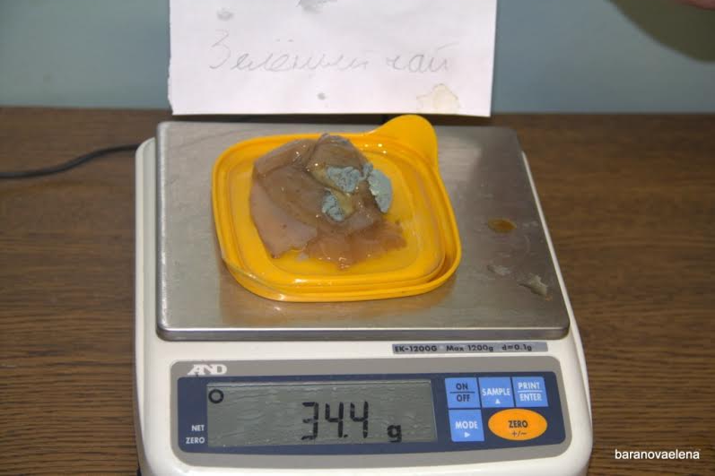
(рис. 1)

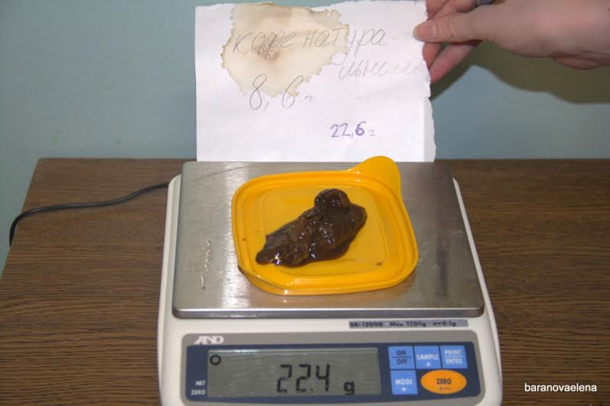
(рис. 2)

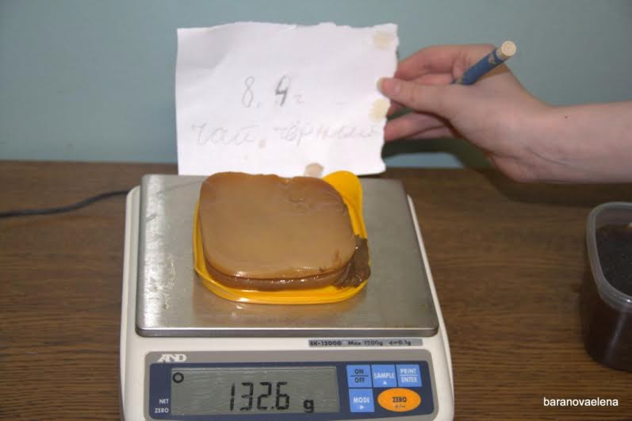
(рис. 3)

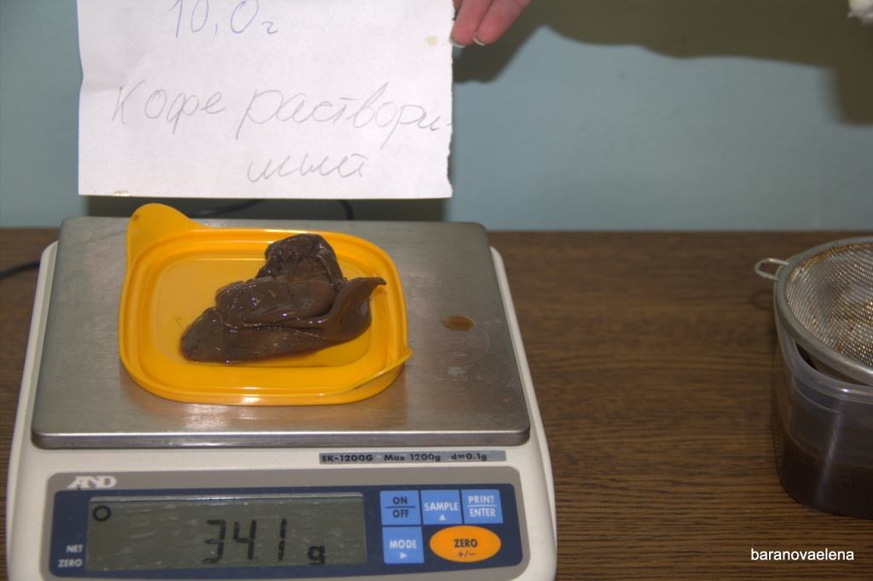
(рис. 4)

(рис. 5)

(рис. 6)

